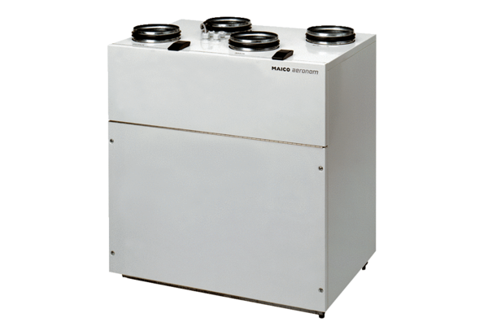Központi szellőztető készülék WS 250Csomagolási egység: 1 darabVálaszték: K
Termékszám: 0095.0050Gyártó: MAICO

